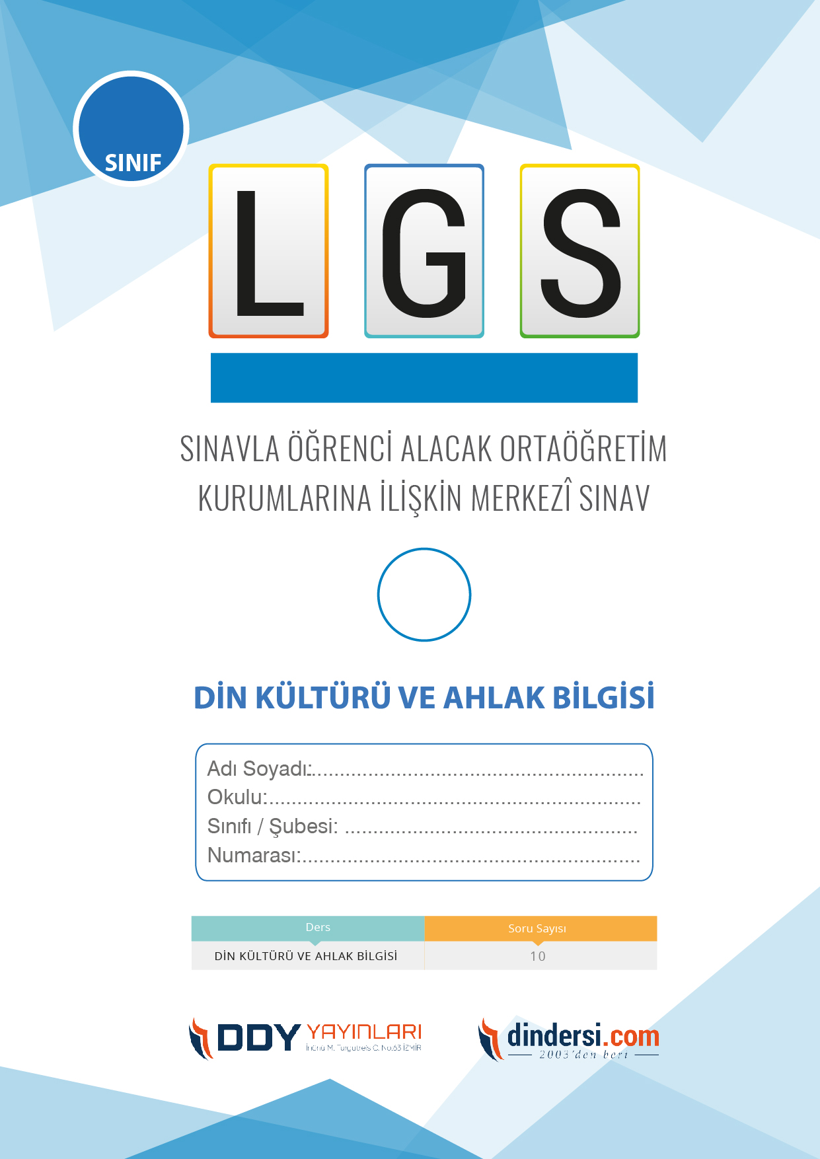

**PEYGAMBER VE İLAHİ KİTAP**

**6**.



1

**2018 ARALIK**

**ÖRNEK SORULAR**

1. Hz. Muhammed (sav), Mekkede hangi yıl hicret etti?

A) 620

**B) 622**

C) 624

D) 626

1. Hz. Muhammed (sav), hicret ederken yanında hangi sahabi vardı?

**A) Hz. Ebubekir**

B) Hz. Ömer

C) Hz. Ali

D) Hz. Osman

1. Hz. Muhammed (sav), hangi yaşta ilk kez vahiy aldı?

A) 30

B) 35

**C) 40**

D) 45

1. Hz. Muhammed (sav), kimin evinde vefat etmiştir?

**A) Hz. Aişe**

B) Hz. Fatıma

C) Hz. Hafsa

D) Hz. Zeynep

1. Hz. Muhammed (sav), hangi savaşta Mekkeyi fethetti?

A) Bedir Savaşı

B) Uhud Savaşı

C) Hendek Savaşı

**D) Mekkenin Fethi**

1. Hz. Muhammedin (sav) babası kimdir?

A) Ebu Cehil

B) Ebu Talib

C) Ebu Süfyan

**D) Abdullah**

1. Hz. Muhammedin (sav) amcası olan kimse, İslama girmemiş ve Hz. Muhammedin (sav) davetine karşı çıkmıştır. Bu amcanın adı nedir?

A) Ebu Talib

B) Abbas

**C) Ebu Lehep**

D) Zübeyir

1. Hz. Muhammed (sav), hangi sureyi ilk vahiy olarak almıştır?

A) Bakara Suresi

B) Al-i İmran Suresi

C) Meryem Suresi

**D) Alak Suresi**

1. Hz. Muhammedin (sav) yakın arkadaşı ve damadı olan sahabinin adı nedir?

A) Hz. Ebubekir

B) Hz. Ömer

**C) Hz. Ali**

D)Hz. Osman

1. Hz. Muhammed (sav), hangi yılda doğdu?

A) 21 Nisan 581

B) 8 Haziran 632

**C) 20 Nisan 571**

D) 8 Haziran 571

1. Hz. Muhammed (sav), Medineye vardıktan sonra ilk önce hangi camiyi inşa etti?

A) Mescid-i Haramn

B) Mescid-i Aksa

**C) Mescid-i Nebi**

D) Mescid-i Kuba

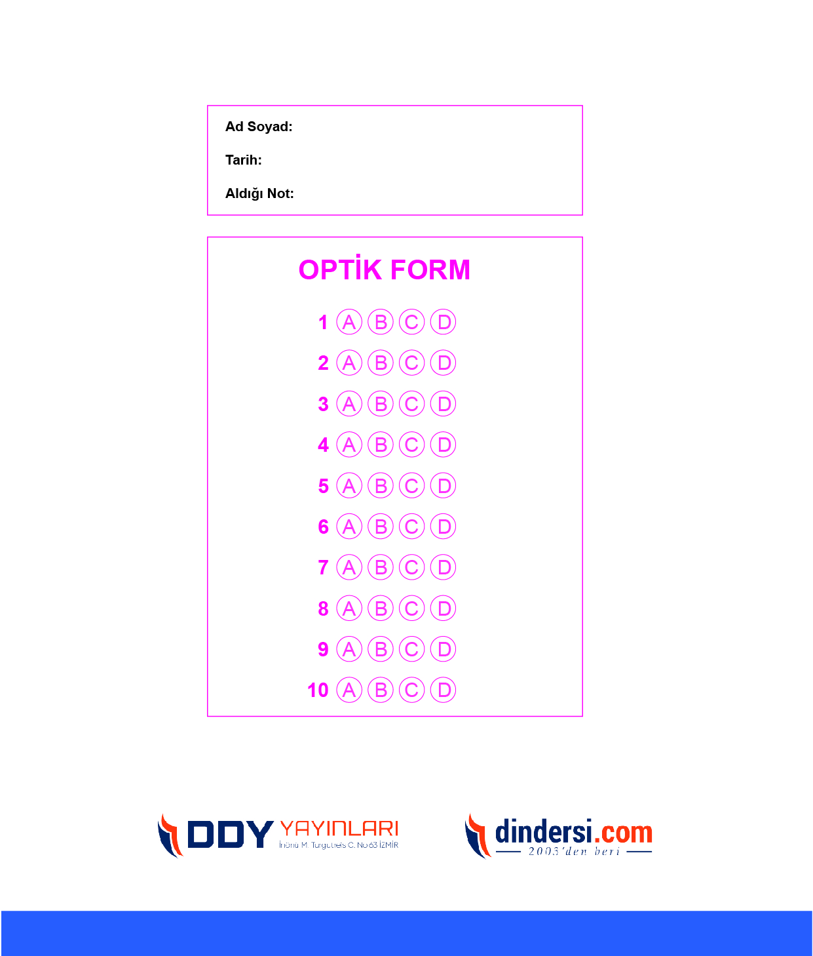

**DENEMENİN CEVAP ANAHTARI İÇİN TIKLAYINIZ**



**8. SINIF SINAV VE CEVAP ANAHTARI İÇİN TIKLAYINIZ**

**DENEMENİN CEVAP ANAHTARI İÇİN TIKLAYINIZ**



**2023 OCAK**

**ÖRNEK SORULAR**